Stage Yoga et Rando

Jura, du jeudi 14 au dimanche 17 mai 2021

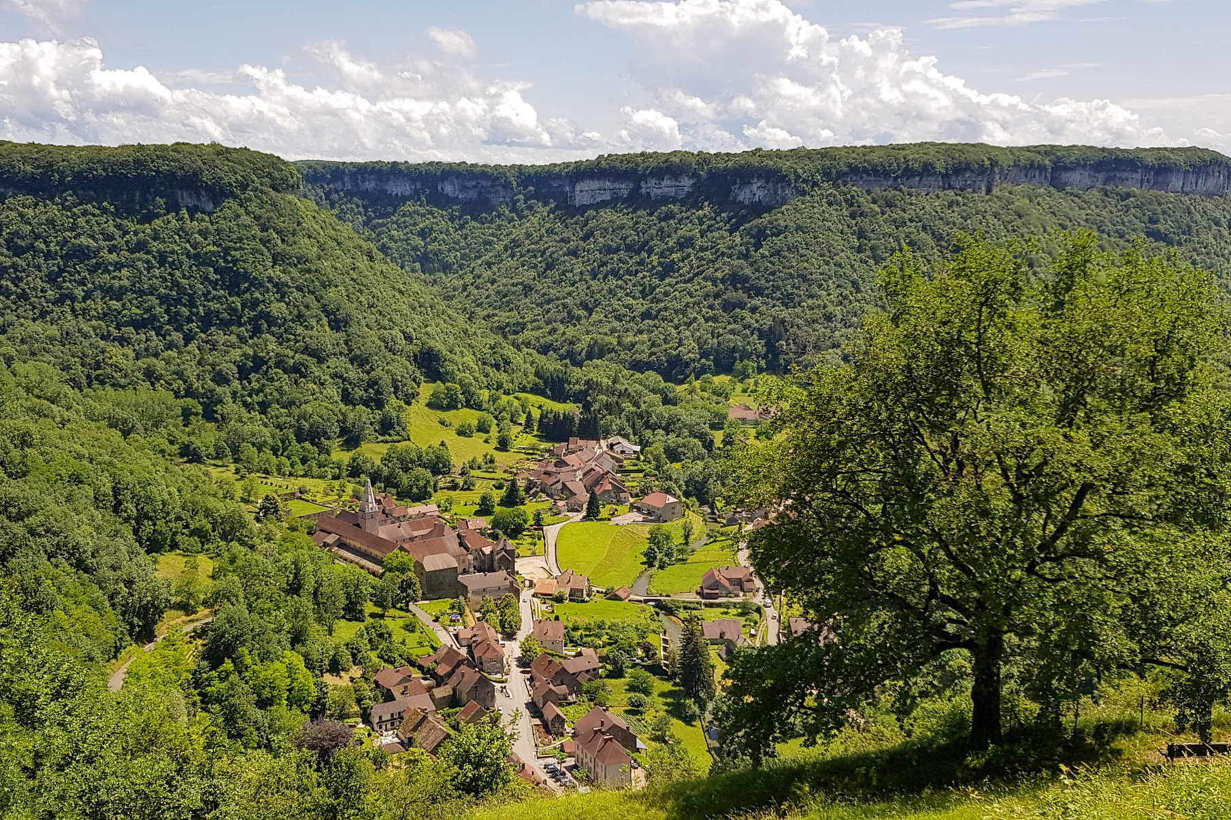
Echappée belle au grand air pour 6 à 8 stagiaires

Nous avons bien mérité un joyeux séjour, au grand air, pendant le pont de l’Ascension, mêlant yoga et randonnées sur fond de cirque et de vignes, au cœur du Jura.

L’idée

Ces activités physiques incitent à écouter son propre souffle en faisant l’expérience de la durée.
Pendant ces 4 jours, chacun pourra prendre le temps d'expérimenter l'apport de l'une à l'autre. Et le rapport du "dedans" au "dehors".
Le stage s’adresse à des « yogis de moyenne montagne », selon l’expression de l'écrivain Emmanuel Carrère. La performance n'est pas là où l'on veut nous faire croire.
Le yoga autant que la marche prépareront l'ouverture des corps, du souffle, de l'attention, pour profiter pleinement des randonnées au grand air nourricier, que les Indiens anciens nommaient Prâna.

Les intervenants

Xavier Moreau : depuis l’enfance, il adore être au contact de la nature. « Plus je l’observe, plus elle me fascine. En randonnée, chaque sortie me permet d'apprendre davantage. Ces connaissances, j'aime les partager. C’est pourquoi je suis devenu accompagnateur en montagne. »

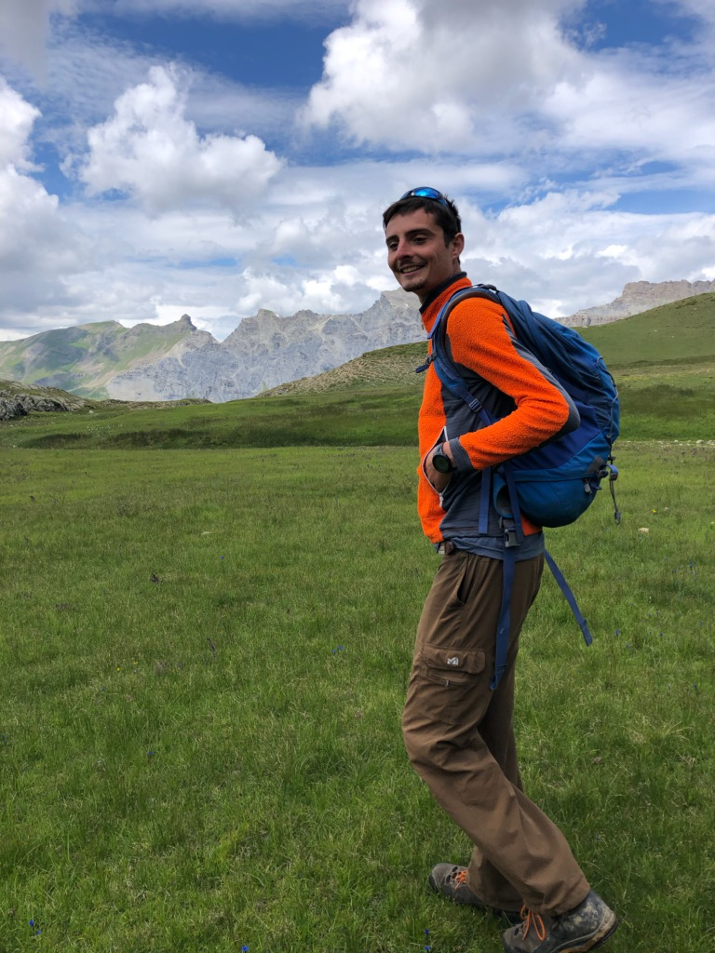
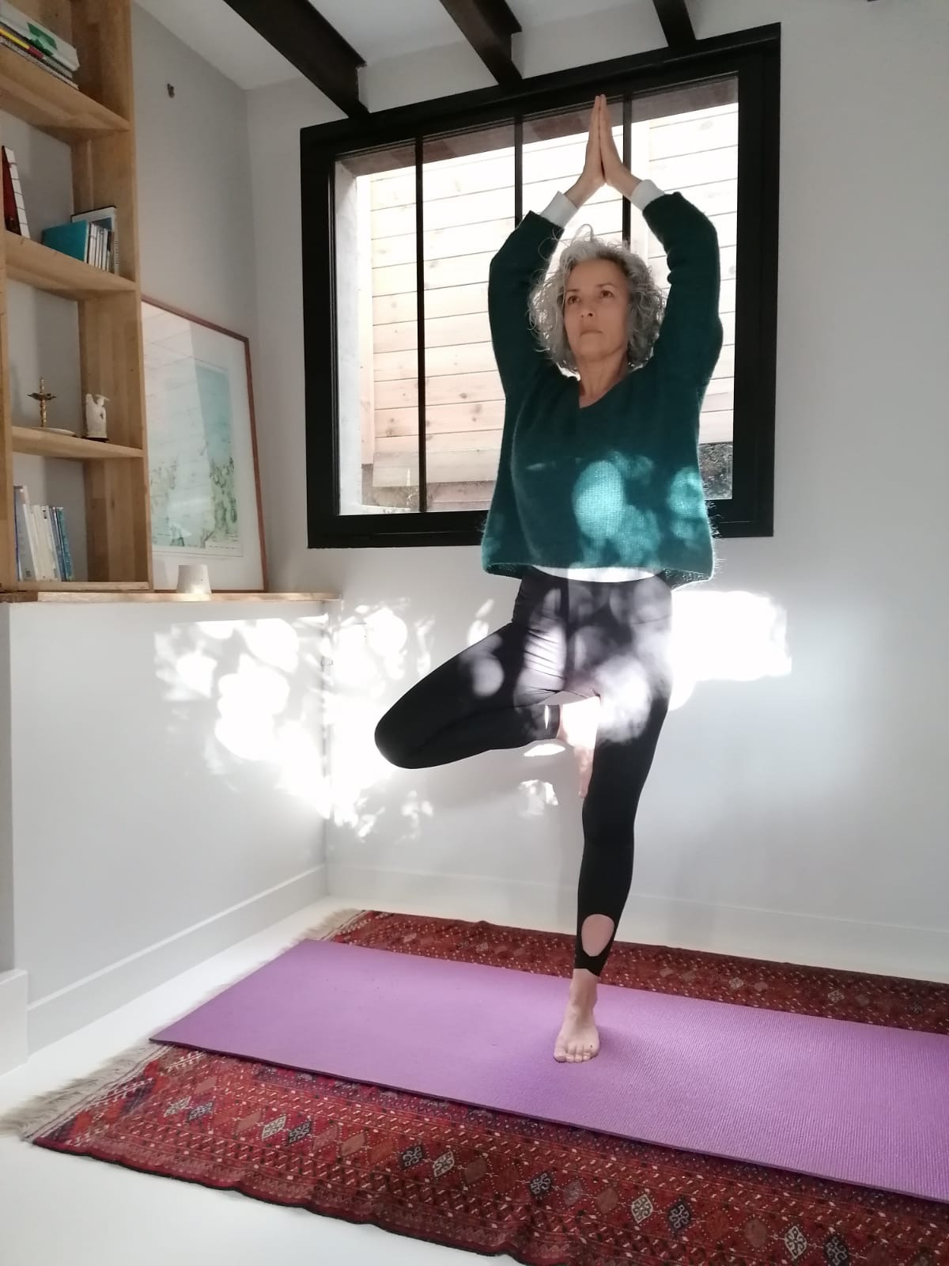
Marie-Laure Moreau : « Depuis que j’ai rencontré le yoga, les découvertes sur le tapis se sont sans cesse renouvelées, même (surtout?) dans les postures les plus simples. Le yoga permet de développer l'écoute de soi. J'aime l'allier à l'écoute de la Vie, qui s’exprime en pleine nature. »

Le lieu

Notre base sera le bistrot-dortoir « Le Goût des autres », tenu par Michelle et Béatrice, dans le village de Granges-sur-Baume, à 20 mn de Lons-le-Saulnier.

Découvrez le logement, le bistrot, l'environnement : http://bistrot-legoutdesautres.com
Hébergement dans un dortoir, aussi joli que confortable, de huit personnes, ainsi qu’une chambre double (avec supplément).
Les propriétaires préparent tous les repas, avec des produits locaux et bio, de saison.

Programme type

(l'ordre et les horaires peuvent varier)
8h-9h : réveil musculaire et articulaire avec une séance de yoga, dans le jardin ou dans une salle municipale (à deux pas).
9h : petit-déjeuner
10h : départ de la rando du jour
Déjeuner : pique-nique fourni
16h : retour au gîte et temps libre
18h30 : yoga détente ou méditation ou auto-massage
19h30 : dîner au bistrot.

L'une des randonnées sera consacrée à la découverte des plantes sauvages. Avec notre cueillette, Xavier vous proposera de participer à la confection et à la dégustation d'un « dîner sauvage ».

Le programme complet, avec le détail des randonnées, jour par jour, vous sera communiqué au printemps.

Matériel

Pour le yoga : tapis et blocs sont fournis. Si vous avez besoin d’un matériel personnel, apportez-le. Une tenue simple et confortable permettant une bonne respiration (pas trop serré aux côtes ni à la ceinture) est l’idéal. Un pull et des chaussettes pour l’avant et l’après pourront être appréciés.

Pour la rando : prévoir polaire/pull, pantalon (pas de short), veste coupe-vent imperméable, chaussures de rando à crampons (pas de semelles lisses), chaussettes hautes, crème solaire, chapeau, lunettes de soleil et sac à dos pour vos affaires personnelles (gourde, petites jumelles, appareil photo) et transporter votre pique-nique.

Tarifs

* Hébergement et repas (du jeudi 14 midi au dimanche 17 midi) : 200 € en dortoir ou 299€ en chambre double (nuits des 14, 15, 16 mai) à régler directement sur place, à l’arrivée.
* Cours de yoga et randonnées : 270 € par personne (location de la salle de yoga et prêt du matériel de yoga inclus).

Le prix ne comprend pas :
- dépenses personnelles (souvenirs, boissons)
- arrivée la veille, nuit supplémentaire possible avec dîner et petit-déjeuner (nous prévenir pour réserver).
- prolongation du séjour le dimanche par un dîner, nuit supplémentaires et petit-déjeuner du lundi matin.
- covoiturage, qui peut s’organiser librement entre participants d’une même région, une fois la liste des participants connue (partage des coordonnées de tous).

Inscriptions

Pré-inscription en ligne avec le lien suivant :
https://www.eventbrite.fr/e/billets-stage-yoga-et-rando-dans-le-jura-du-14-au-17-mai-2021-136194101223
La pré-inscription sera validée à réception d'un chèque de 100€, à l'ordre de Présence Yoga + une copie d’attestation d’assurance responsabilité civile.

Annulation

Cas d'annulation Covid : pour cause de fermeture sanitaire déclarée par l'Etat ou la préfecture du Jura, ou interdiction de déplacement ou interdiction d'activités sportives, le stage sera annulé et entièrement remboursé.

Cas d’annulation par les organisateurs : en cas d'insuffisance de participants (minimum 6) ou par suite de conditions particulières qui risqueraient de compromettre le bon déroulement du séjour. Les participants seront prévenus dans un délai minimum de 30 jours avant le début du stage. Le remboursement des acomptes à cette date est intégral.

Cas d’annulation par les participants :
En cas de désistement (sauf si vous trouvez un remplaçant), les frais d'annulation à votre charge sont les suivants (la date prise en compte est celle à laquelle les organisateurs ont pris connaissance du désistement) :
A 31 jours et plus du départ : 50€ par personne
Entre 30 et 10 jours du départ : 50 % du montant du séjour
Entre 9 et le jour du départ : 100 % du montant du séjour

Contacts

Marie-Laure : atelieryogamlm@orange.fr
Xavier : xavier.moreau26@gmail.com

